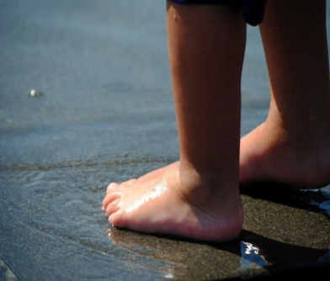Stopy i język choć w dalekiej odległości od siebie stanowią stary układ wzajemnej zależności. To wzajemne połączenie wynika z faktu zależności taśm mięśniowo- powięziowych.
Czym są owe taśmy? Nie zagłębiając się mocno w temat, choć to bardzo trudne, to nic innego jak pewnego rodzaju „foliowa siatka”. Otacza ona cały nasz organizm w tym m. in. mięśnie, nerwy, mózg, nawet układ krwionośny. Dzięki takiej budowie trudno oddzielić ruch ręki od stopy, na przykład podczas sięgania po kubek z szafki. Nie używając do stabilizacji mięśni tułowia, wysuwając rękę stracilibyśmy równowagę. W każdej czynności, nawet najprostszej bierze udział całe nasze ciało.

Trudno oddzielić trudności logopedyczne, jak na przykład stale otwarta buzia, język wsuwany między ząbki, asymetryczny ruch żuchwy w jedną ze stron, chrapanie, częsty katar, w dalszej kolejności brak realizacji określonej głoski, od funkcjonowania całego organizmu.
Dlaczego dzisiaj akurat trochę więcej o wspominanych stopach, ponieważ to one stabilizują całe nasze ciało. Jakakolwiek nieprawidłowość z poziomu stopy może wpływać na wyżej położone części narządu ruchu- staw kolanowy, uda, staw biodrowy, miednica, w tym także kręgosłup i w następstwie wzajemnych powiązań wpłynąć na powstanie bądź utrzymywanie się trudności związanych z mową.
Co można zrobić dla stopy, a tym samym dla całego organizmu dziecka, wyposażyć je w odpowiednie buty, czyli jakie:
- Giętka, możliwie cienka i płaska podeszwa.
- Lekkie.
- Przewiewne.
- Z „zapiętkiem” (tylnikiem).
- Cholewka kończy się pod kostką, zimowe cholewka możliwie miękka.
- Swoboda dla paluszków.
- Dobry rozmiar nie tylko na długość ważna jest też szerokość i wysokość.
- Zapięcie rzepy choć mogą też być sznurowadła, ale może to stanowić utrudnienie dla dziecka jeszcze bez umiejętności wiązania butów. Zaciągamy sznurki równomiernie na całej długości , a nie na wysokości kostki.
- Kupujemy buty w godzinach popołudniowych, ponieważ stopa może być do 4% dłuższa niż rano.

